Duitama, 08 de noviembre de 2020

# Sres

# FAMEDIC

# Buenos días, presento cuenta de cobro correspondiente a la atención de pacientes del área de Ginecología durante el mes de Octubre en las sedes de Duitama y Sogamoso

# Sede Duitama

# 17-10-2020 16 pacientes

# 21-10-2020 17 pacientes

# 26-10.2020 15 pacientes

# 31-10-2020 16 pacientes

# Sede Sogamoso

# 14 -10-2020 14 pacientes

# 19-10-2020 15 pacientes

# 24-10-2020 14 pacientes

# 26-10-2020 17 pacientes

# 28-10-2020 17 pacientes

# Total de pacientes atendidas 142

# Valor a pagar $3550000 ( 25000 pesos por paciente, acorde a contrato convenido )

**SIN OTRO PARTICULAR.**

**CORDIAL SALUDO,**

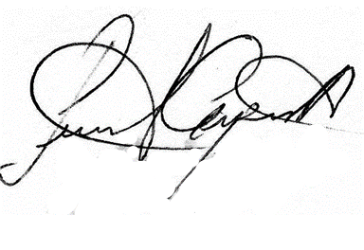

**LINA ALEXANDRA CAPERA ROMERO**

C.C. 1.052.379.374